Арктический поселок нового типа

Автор
Гладышева Екатерина
МБОУ «Гимназия №6»
4 «В» класс
Руководитель:
Смирнова Татьяна Сергеевна
Учитель начальных классов
МБОУ «Гимназии №6»

Ивантеевка 2017-2018г.

Оглавление

1.Научная часть.
2.Техническая часть.
3.Кибернетическая часть.
4.Экологическая часть.
5.Эстетико-эргономическая часть.
6.Материаловедческая часть.
7.Экономическая часть.

Введение.
В настоящее время работа на установках по добычи газа и нефти организована вахтовым методом, при этом рабочие находятся в Арктике в течении двух недель, затем рабочие сменяются и живут дома как правило в средней полосе России. Мы считаем этот подход неправильным: во-первых, организм рабочего находится в постоянном стрессе, от частных перелетов и смен климатических поясов, от перемен режима дня. Во-вторых, он живет в отрыве от семьи, может только эпизодически участвовать в воспитании детей и общих домашних делах. Мы считаем, что если предоставить за полярным кругом условия для нормальной жизни полными семьями, добыча газа и нефти в Арктике будет оптимизированна. Для этого необходимо обеспечить комфортабельное жилье, возможность качественного образования (дошкольное, школьное, дополнительное, высшее, повышение квалификации), медицинское обслуживание. Наша команда решила, что это можно достичь, используя традиционные технологии народов Севера и новейшие технологии современности, которые позволят сохранить экологическое равновесие и создать хорошие условия жизни для людей.
Арктической Цивилизации как цивилизации, имеющей собственные технологические основы, еще только предстоит сформироваться. Человечеству предстоит создать полномасштабную систему технологий со всеми ее отраслевыми составляющими в одном из крайне специфических регионов планеты. Единая для всех арктических стран специфика Арктики будет диктовать общность технологических, экономических и организационных подходов. Иными словами, идея Арктической Цивилизации подразумевает предстоящее возникновение единой технологической культуры на просторах Арктики.
Нашу идею мы создали на основе одной из наиболее ярких и плодотворных идей последнего времени, имеющих фундаментальное научное и глобальное практическое значение, концептуальную идею Арктической Цивилизации, выдвинутая академиком Ю.В.Яковцом. Она касается судеб не только огромного региона планеты – Арктики, но и в существенной степени затрагивает будущее всего человечества.
В настоящее время все виды деятельности человека на Севере связаны с огромными дополнительными затратами, рисками, потерями. Анализ такого состояния дел показывает, что причина кроется либо в слабой приспособленности, либо полной непригодности всех составляющих и элементов современной технической культуры, современной техногенной среды к перенесению в условия Севера. Однако тот же анализ показывает, что сегодня в мире и в России имеются все научные, технические и технологические предпосылки, чтобы создать полноценную северную техногенную среду, свести к минимуму дополнительные издержки, связанные с природно-климатическими условиями северного региона планеты, создать эффективную северную экономику.
При создании технологий, технических устройств и систем решающее значение имеют условия, в которых они будут эксплуатироваться. Перечислим кратко основные специфические особенности условий в Арктике. Во-первых, это суровые погодно-климатические условия, с особым низкотемпературным режимом и формой выпадения осадков, а так же своеобразная структура литосферы, гидросферы, атмосферы. Гидросфера представлена, в частности, относительно замкнутым водоемом – Северным Ледовитым Океаном. Кроме того, гидросфера представлена огромным числом рек самой разной мощности водосброса. Вода в большом объеме представлена не только, жидкой, но и твердой фазой, в виде больших масс снега и льда. Во-вторых, это слабость и редкость растительного покрова, очень низкая заселенность территории, неравномерность распределения запасов углеводородов по территории Арктики, по шельфу и по государствам, высокая уязвимость арктической экосистемы Северного Ледовитого Океана.
Применяемые и создаваемые технологии не должны вызывать нарушения в экосистемах и температурных режимов в геосферах, массового интенсивного таяния льдов и значительного сокращения площади льдов, поскольку это может повлечь повышение уровня воды в океане, массового выделения метана и даже в малой степени загрязнять воды океана, а так же изменения белизны снега. Экологические и природоохранные ограничения на применяемые технологии ограничены, чтобы не вызвать изменений в природной среде, которые могут иметь катастрофические последствия.
Важнейшими природными ресурсами Арктики, кроме запасов газа и других полезных ископаемых, являются вода и холод. Их объединение создает лед. Технологически простое получение льда позволяет разработать и применять технологию строительства изо льда. Ледяные фундаменты, ледяные автомобильные и железные дороги, ледяные причальные сооружения, ледяные подводные сооружения и т.д. – примеры экологически корректных и приемлемых сооружений и соответствующих строительных технологий для Арктики.
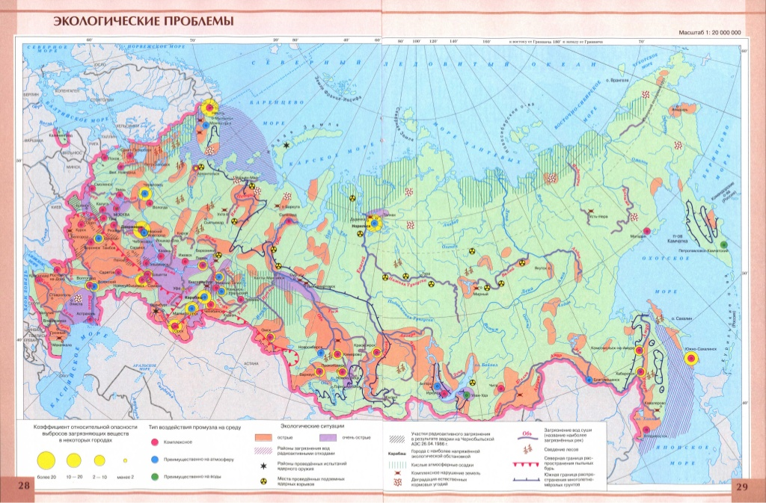
Традиционные технологии строительства автомобильных дорог, примененные на Севере, показали свою полную непригодность для этого региона. Причин много: огромные расстояния, низкие температуры, очень короткое лето, долгая полярная ночь, отсутствие инфраструктуры, дороговизна топлива и эксплуатации дорожной техники, вечная мерзлота и многие другие факторы. Строительство на основе использования железобетонных плит, песка, бревен технологически и экономически абсурдно. При эксплуатации таких «дорог» происходит растепление вечной мерзлоты и погружение тела дороги под воду. Приходится производить многократные перестилки дорожного полотна, но тем не менее происходят потери техники и грузов, потери времени. Огромные финансовые затраты на транспортировку – это плата за использование традиционной автотранспортной технологии, традиционной автотранспортной техники, традиционной дорожной строительной технологии, в условиях, для которых они не предназначены и для которых они не годятся. Немногим лучше обстоит дело с железными дорогами на Севере. В любом случае, стратегию полномасштабного освоения Арктики на указанных транспортных технологиях построить невозможно.
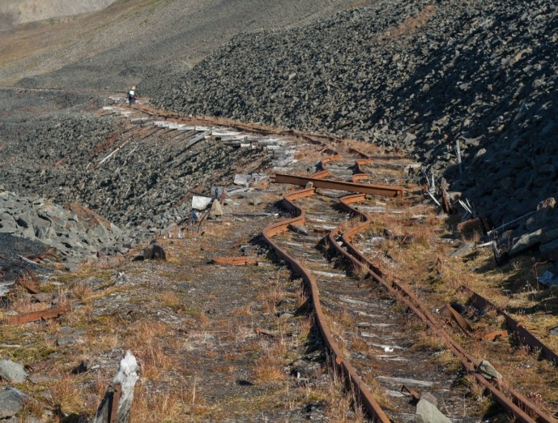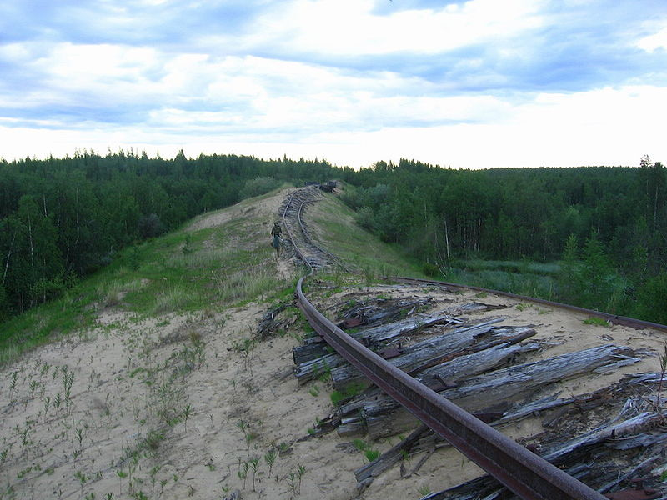

2.1.Инфраструктура.
В нормального функционирования поселка необходимо построить:
- Жилые дома
- Учебный центр
- Физкультурно-оздоровительный комплекс
- Агроживотноводческий комплекс
- Торгово-развлекательный комплекс
- Административные здания
- Медпункт
- Гостиница
- Жилищно-коммунальное хозяйство
- Служба МЧС
- Склады
- Промышленный комплекс(водоочистительные сооружения, предприятие по добычи нефти и газа, по переработки отходов).
2.2Расчет жилой площади
Мы предполагаем, что в наш поселок будут приглашаться молодые специалисты с семьями. Для обслуживания одной буровой установки «Екатерина» необходимо примерно 300 человек, следовательно, наш поселок должен быть рассчитан на 300 семей.
Для расчета мы взяли данные по количеству детей в семье.
 | Состав семьи |  |  |  |  |  | Всего
 | одинокие | бездетные | 1ребенок | 2ребенка | 3ребенка | Больше 3 детей | Всего
Процентов | 25,00% | 25,00% | 23,65% | 20,27% | 4,73% | 1,35% | 100,00%
Количество семей | 75 | 75 | 71 | 61 | 14 | 4 | 300
Всего человек | 75 | 150 | 213 | 243 | 71 | 24 | 776

Таким образом, в поселке будет 300 человек, работающих на основном производстве, 225- на вспомогательном и 251 ребенок. Они должны обеспечиваться жилой площадью в соответствии с нормативами, принятыми в РФ.
2.3.Расчет количества квартир
Состав семьи | 1 чел | 2 чел | 3 чел | 4 чел | 5 чел | 6 чел | Всего
Кол-во семей | 75 | 75 | 71 | 61 | 14 | 4 | 300
Нормативы жил.площади, кв.м. | 18 | 36 | 54 | 72 | 90 | 108
Кол-во комнат | 1 | 2 | 3 | 3 | 3 | 4

Необходимо построить квартир:
- однокомнатных 75;
- двухкомнатных 75;
- трехкомнатные 146;
- четырехкомнатных 4.
Мы решили построить в нашем поселке 25 домов по 12 квартир. В каждом доме необходимо построить квартир:
- однокомнатных 3;
- двухкомнатных 3;
- трехкомнатных 5;
- четырехкомнатная 1.
2.4.Расчет жилой площади в одном доме
Кол-во комнат | Жилая площадь, кв.м. | Кол-во квартир в доме | Всего жилой площади в доме, кв.м.
1 | 18 | 3 | 54
2 | 36 | 3 | 108
3 | 54 | 2 | 108
3 | 72 | 3 | 216
4 | 108 | 1 | 108
 |  | Итого: | 594

3.3. Описание жилого дома

Размеры жилого дома подобраны из расчета количества жилой и общей площади. Дом представляет из себя полусферу диаметром 26 метров, покрытую прозрачными солнечными батареями. Внутри пространство разделено на 3 этажа, в центре полусферы расположен внутренний дворик диаметром 6 метров, в котором установлены лестницы на 2 и 3 этаж и галереи с входными дверями квартир. Кроме того внутренний дворик может использоваться как зона отдыха.
План каждого этажа – это кольцо. На 3-м этаже размещается одна 4-комнатная квартира, на 2-м – четыре 3-комнатные, на 1-м одна 3-комнатная, по три 1-комнатных и 2-комнатных и вход в дом. У каждой квартиры вдоль наружной стены имеется застекленный балкон, на котором можно разводить растения. Поскольку наружная стена закругленная, каждый балкон представляет из себя уединенное место, в котором не видно соседей.
Дом стоит на фундаменте из армированного льда. Между полом 1-го этажа и фундаментом толстый слой утеплителя. Под фундаментом проложены трубы, охлаждающие вечную мерзлоту, во избежание ее подтаивания. Летом фундамент будет охлаждаться за счет энергии, вырабатываемой солнечными батареями, которыми закрыта полусфера. А зимой, когда солнечные батареи не работают – охлаждение не нужно.
При такой компоновке дома у нас получатся площади:
1 этаж – 409 м²;
2 этаж – 255 м²;
3 этаж – 126 м²;
Общая – 790 м².

3.4. План поселка
В центре поселка будет располагаться стадион, накрытый куполом. Поскольку поселок расположен на вечной мерзлоте, то стадион летом будет покрываться искусственным газоном, а зимой заливаться каток. Вокруг стадиона расположены 4 комплекса: учебный, физкультурно-оздоровительный, торгово-развлекательный и административный и 25 жилых домов. Немного в стороне находится агроживотноводческий комплекс.
Все строения соединяются закрытыми переходами. Зимой, когда поселок будет заносить снегом, это не помешает ему функционировать, а снег создаст дополнительное утепление домов.
- Технологическая часть.
3.1. Технологии строительства
Для проектирования поселка мы использовали подход академика РАН Ю.В. Яковца и Михаила Краснова генерального конструктора и председателя совета директоров Международного инновационного объединения «Технологии будущего».
Технологии арктического поселения должны обеспечить экономичное, скоростное строительство в условиях Арктики всех видов сооружений. Мы считаем перспективным использование:
- снега и льда как традиционного строительного и утепляющего материала, абсолютно экологичного и дешевого. Они могут использоваться для строительства фундамента и дорог, для чего должны быть армированы и в летнее время охлаждаться; 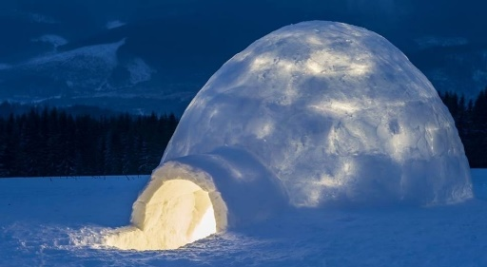
- суперкомпозитная система представляющая собой новое поколение конструкционных строительных материалов и превосходящих железобетон в десятки раз по всем основным физико-техническим характеристикам;
- куполообразной формы, как имеющей минимальную площадь теплоотдачи при максимальном внутреннем объеме. Эта форма имеет наибольшую прочность, а также это форма традиционных жилищ эскимосов;
- крытых переходов и тоннелей;
- специализированных стекол, позволяющих уменьшить теплопотери, производящих электроэнергию, аккумулирующих тепло;
- улавливание максимального количества солнечной энергии летом и максимального сохранения тепла зимой, за счет трансформации формы сооружений.
3.2. Энергетические технологии
Немалую роль воплощения нашего проекта играют системы основных функций арктического поселка ледового типа.
Первым элементом, на который мы бы хотели обратить внимание, является система вентиляции. В помещении, где люди практически не выходят на улицу, необходима подача свежего воздуха и последующая замена загрязненного. Мы предлагаем установить приточно-вытяжную механическую вентиляцию. В каждой комнате мы установим вентиляторы и эжекторы, способствующую движению воздуха, который перемещается по всем комнатам по воздуховодам. Воздухораспределительные устройства будут обеспечивать подачу воздуха в нужное место с заданной скоростью и в требуемом количестве. Воздухозаборные устройства будут установлены снаружи здания. Через воздуховодные устройства воздух будет пропущен через фильтры и калориферы. Выходить воздух будет в воздуховоды.
Вторым важным элементом новейшие технологии в энергетике позволяют полностью обойтись в Арктике без сжигания газа и угля. Наиболее перспективным считается вариант создания «высотной ветроэнергетики». Этот вариант предполагает строительство высотных платформ и размещение на каждой десятков и сотен ветрогенераторов. Высотные платформы представляют собой монтажные площадки на высоких опорах, достаточно далеко разнесенных друг от друга в пространстве и обеспечивающих платформе достаточную устойчивость даже при сильных арктических ветрах. Платформы и опоры целесообразно строить на основе суперкомпозитной ячеистой строительной системы, предопределяющей высокую скорость и экономичность строительства, надежность и долговечность сооружения в условиях Арктики. Размещение ветрогенераторов на большой высоте обеспечит сильный, постоянный и устойчивый ветровой поток.
Ветрогенератор (ветроэлектрическая установка или сокращенно ВЭУ) — устройство для преобразования кинетической энергии ветрового потока в механическую энергию вращения ротора с последующим её преобразованием в электрическую энергию.
Мощность ветрогенератора зависит от мощности воздушного потока (N) определяемой скоростью ветра и ометаемой площадью.
V – скорость ветра p - плотность воздуха S – ометаемая область

Промышленная ветровая установка
Устройство ветрогенератора cостоит из:
1. Фундамент
2. Силовой шкаф, включающий силовые контакторы и цепи управления
3. Башня
4. Лестница
5. Поворотный механизм
6. Гондола
7. Электрический генератор
8. Система слежения за направлением и скоростью ветра (анемометр)
9. Тормозная система
10. Трансмиссия
11. Лопасти
12. Система изменения угла атаки лопасти
13. Обтекатель
• Система пожаротушения
• Телекоммуникационная система для передачи данных о работе ветрогенератора
• Система молниезащиты
• Привод питча
Ветрогенератор мощностью 800 КВт при среднегодовой скорости ветра 6 м/с произведет за год 1.500.000 КВт часов электроэнергии, при среднегодовой скорости ветра 5 м/с - 1.100.000 КВт часов электроэнергии.
Ветрогенератор мощностью 2000 КВт при среднегодовой скорости ветра 6 м/с произведет за год 3.700.000 КВт часов электроэнергии, при среднегодовой скорости ветра 5 м/с - 2.300.000 КВт часов электроэнергии.
Плюсы и минусы эксплуатации:
В настоящее время, несмотря на рост цен на энергоносители, себестоимость электроэнергии не составляет сколько-нибудь значительную величину у основной массы производств на фоне других затрат. Ключевым для потребителя остаётся надёжность и стабильность электроснабжения.
Основными факторами, приводящими к удорожанию энергии для использования в промышленности, получаемой от ветрогенераторов, являются:
• необходимость получения электроэнергии промышленного качества ~ 220 В 50 Гц (применяется инвертор, ранее для этой цели применялся умформер)
• необходимость автономной работы в течение некоторого времени (применяются аккумуляторы);
• необходимость длительной бесперебойной работы потребителей (применяется дизель-генератор);
Считается, что применение малых автономных ветрогенераторов в быту малоцелесообразно из-за:
• высокой стоимости аккумуляторных батарей: ~ 25 % стоимости установки (используется в качестве источника бесперебойного питания при отсутствии или пропадании внешней сети);
• достаточно высокой стоимости инвертора (применяется для преобразования переменного или постоянного тока получаемого от ветрогенератора в переменное напряжение стандарта бытовой электросети (220 В, 50 Гц).
• нередкой необходимости добавлять к нему дизель-генератор, сравнимый по стоимости со всей установкой.
Однако, при наличии общей электросети и современного ИБП с двойным преобразованием эти факторы становятся неактуальными, также часто такие ИБП предусматривают возможность дополнения различными нестабильными источниками постоянного тока, такими как ветрогенератор или солнечная батарея.
Наиболее экономически целесообразным в настоящее время является получение с помощью ветрогенераторов не электрической энергии промышленного качества, а постоянного или переменного тока (переменной частоты) с последующим преобразованием его с помощью ТЭНов в тепло для обогрева жилья и получения горячей воды. Эта схема имеет несколько преимуществ:
• Отопление является основным энергопотребителем любого дома.
• Схема ветрогенератора и управляющей автоматики кардинально упрощается.
• Схема автоматики может быть в самом простом случае построена на нескольких тепловых реле.
• В качестве аккумулятора энергии можно использовать обычный бойлер с водой для отопления и горячего водоснабжения.
• Потребление тепла не так требовательно к качеству и бесперебойности, температуру воздуха в помещении можно поддерживать в широком диапазоне: 19-25 °С; в бойлерах горячего водоснабжения: 40-97 °С, без ущерба для потребителей.
1. Лопасти турбины.
2. Ротор.
3. Направление вращения лопастей..
4. Демпфер.
5. Ведущая ось.
6. Механизм вращения лопастей.
7. Электрогенератор.
8. Контроллер вращения.
9. Анемоскоп и датчик ветра .
10. Хвостовик Анемоскопа.
11. Гондола.
12. Ось электрогенератора.
13. Механизм вращения турбины.
14. Двигатель вращения.
15. Мачта.
Одними из крупнейших источников энергии являются морские и океанские течения. Оценки показывают, что строительство, монтаж, наладка и пуск одной турбины мощностью Красноярской ГЭС можно осуществлять за 14-15 месяцев. Себестоимость энергии снижается минимум в десять раз. Количество доступной энергии практически не ограниченно. 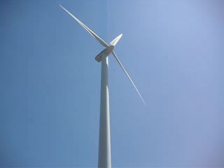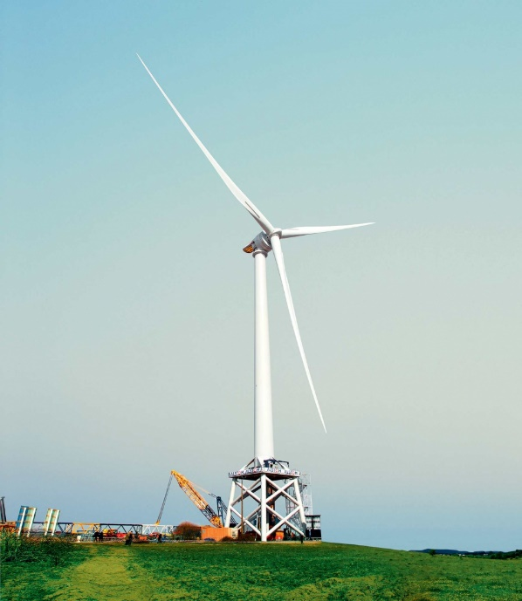
Еще одной перспективной технологией получения энергии является добыча геотермальной энергии с помощью специально пробуренных скважин. Скоростное бурение скважин со скоростью до 30 метров в час с использованием специального бурового снаряда позволяет бурить вертикальные и горизонтальные скважины на глубину 7-10 км за очень короткие сроки. На указанных глубинах температура пород составляет 250-350 градусов по Цельсию. В одну из скважин нагнетается под давлением вода, которая от пород нагревается и превращается в пар. Перегретый пар по естественным трещинам в породе просачивается в другую скважину и по ней поднимается на поверхность земли. Если естественной трещиноватости пород недостаточно, то осуществляется гидроразрыв пласта. Далее с помощью известного энергетического оборудования, собранного в виде стандартного массового мобильного комплекса, производится электроэнергия и тепло. 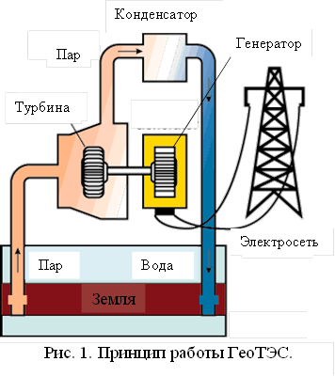
Геотерма́льная электроста́нция (ГеоЭС или ГеоТЭС) — вид электростанций, которые вырабатывают электрическую энергию из тепловой энергии подземных источников (например, гейзеров).
Геотермальная энергия — это энергия, получаемая из природного тепла Земли. Достичь этого тепла можно с помощью скважин. Геотермический градиент в скважине возрастает на 1 °C каждые 36 метров. Это тепло доставляется на поверхность в виде пара или горячей воды. Такое тепло может использоваться как непосредственно для обогрева домов и зданий, так и для производства электроэнергии. Термальные регионы имеются во многих частях мира.
Существует несколько способов получения энергии на ГеоТЭС:
• Прямая схема: пар направляется по трубам в турбины, соединённые с электрогенераторами;
• Непрямая схема: аналогична прямой схеме, но перед попаданием в трубы пар очищают от газов, вызывающих разрушение труб;
• Смешанная схема: аналогична прямой схеме, но после конденсации из воды удаляют не растворившиеся в ней газы.
• Бинарная схема: в качестве рабочего тела используется не термальная вода или пар, а другая жидкость, имеющая низкую температуру кипения. Термальная вода пропускается через теплообменник, где образуется пар другой жидкости, используемой для вращения турбины.
Влияние на экологию
Для современных геотермальных электростанций характерен умеренный уровень выбросов. В среднем он равен 122 кг CO2 на мегаватт-час электроэнергии, что значительно меньше выбросов при производстве электроэнергии с использованием ископаемого топлива.
За год Геотермальная Электростанция вырабатывает приблизительно 90 МВт при мощности 80 МВт.
Также при первичной переработке газа выделяется тепло, которое можно использовать для обогрева помещений. 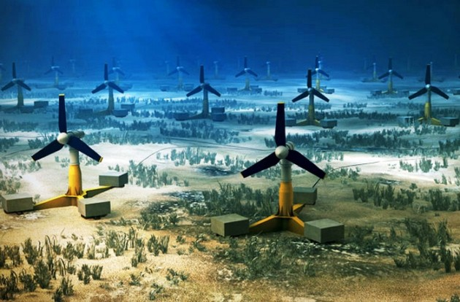

3.3. Продовольственные технологии
На Севере невозможно использовать технологию традиционного полевого земледелия на открытых почвах. Технология выращивания растительной продукции в теплицах и парниках также не применима в условиях Арктики по условиям освещенности и энергетической эффективности. Она не обладает необходимой стабильностью, круглогодичностью, производительностью и экономично-стью. Мы предлагаем использовать для выращивания продовольственных культур оранжерею-трансформер. Летом это застекленная башня-пирамида. Растения вьются вдоль стен под стеклом, пропускающим внутрь ультрафиолетовый свет и не выпускающий наружу тепло, таким образом будет максимально использована солнечная энергия, в период полярного дня. Зимой верхние этажи опускаются вниз и здание принимает форму полусферы. В этот период растения должны освещаться специальными лампами.
Для северной оранжереи необходимо использовать скороспелые сорта редиса, огурцов, томата, зелени. За полярные весну, лето и осень можно снять несколько урожаев. Обслуживание оранжереи должно производиться полностью автоматически, с помощью систем полива, поддержания температуры, влажности, содержания минеральных веществ в почве.
Один из этажей оранжереи можно обустроить для птичника, куры и цыплята будут питаться отходами зелени, а помет будет использоваться как удобрения для растений. Таким образом, жители будут обеспечены не только свежими овощами и зеленью, но и свежим мясом и яйцами. Мы рассчитываем, что в летнее время дополнительный обогрев помещения не понадобится. А зимой должно быть использовано тепло газовой переработки и электроэнергия для освещения.

3.4. Коммуникационные и информационные технологии

Освоение Арктики невозможно без полномасштабного использования коммуникационных и информационных технологий.
В перечне решаемых задач: мобильная безроуминговая связь по всей Арктике, мобильный скоростной Интернет, интерактивное телевидение высокого разрешения, техническое телевидение, банковские расчеты, индивидуальное информационное обслуживание, гидрологические, гляциологические, океанографические, климатологические, геодезические, геофизические, картографические, поисковые и спасательные, экологический мониторинг геосфер Земли, геологические, в частности, поиск и прогноз полезных ископаемых, автоматизированные системы.
Таким образом, в поселке будет обеспечено:
- высококачественное образование для детей и взрослых с применением дистанционных методов обучения;
- получение специализированной профессиональной информации;
- медицинское обслуживание с применением дистанционной диагностики, консультирования;
- включенность в информационную культурную среду своей страны;
- обеспечение безопасности производства и жизнеобеспечения посредством компьютерного мониторинга, диагностики
- автоматизированные системы управления хозяйственным комплексом и системой жизнеобеспечения поселения.

3.5. Здоровьесберегающие технологии

Поселок должен иметь комплекс сооружений для обеспечения здоровья населения:
- физкультурно-оздоровительный центр, включающий в себя тренажерный зал, сауну, солярий, бассейн;
- место для активных видов отдыха детей и взрослых.
Кроме того должна быть внедрена программа сохранения здоровья населения, включающая в себя:
- регулярные профилактические медосмотры;
- обязательные посещения солярия, бассейна и других процедур;
- специальная школьная программа, позволяющая уменьшить количество учебных часов и увеличить продолжительность каникул. Например во время полярной ночи дети могли бы отдыхать в детских лагерях на юге.

Заключение.
Мы изучили особенности арктической цивилизации и технологии, которые могут применяться без ущерба для окружающей среды.
Во-первых, мы продумали суперкомпозитные системы, представляющие собой новое поколение конструкционных строительных материалов и превосходящих железобетон в десятки раз по всем основным физико-техническим характеристикам. Во-вторых, мы воспользовались особенностью Арктики, а именно большим количеством снега и льда, для создания в качестве фундамента армированного льда, который, в свою очередь, сохраняет свою низкую температуру благодаря системам пологонаклонных термостабилизаторов грунта. В-третьих наиболее оптимальным способом по добычи энергии мы считаем ветрогенираторы; чтобы функционирование созданного нами комплекса не выходило из строя, мы предлогаем альтернативные источники энергии, такие как геотермальная энергия. Так же мы продумали дизайн каждого здания, для благоприятных условий проживания семей рабочих. При работе над данным проектом мы учли информационные, продовольственные, коммуникационные, здоровьезберегающие и агроживотноводческие технологии.
Мы разработали концепцию поселения, которое заменит вахтовые поселки. В этом поселении будут созданы условия для проживания семей с детьми с полноценными условиями для жизни, благодаря чему люди смогут работать в Арктике на протяжении долгого периода.
Основываясь на форме жилищ жителей Антарктиды, мы рассмотрели положительные и отрицательные факторы использования данной формы. Исходя из этих оценок мы выбрали основную форму строительных конструкций - купол из прозрачных солнечных батарей.
Нами был сделан расчет количества жителей поселка, потребные жилплощади, эскиз типового жилого дома на 12 квартир.

Список использованной литературы.
- Учебник географии 8 класс
- 77 метров.ру
- «Современные конструкции» Анатолий Качуровский
- «Арктическая циркумполярная цивилизация» Винокурова У.А., Яковец Ю.В.
- «Технологические основы Арктической Цивилизации» Михаил Краснов
- https://ru.wikipedia.org/wiki/Арктика

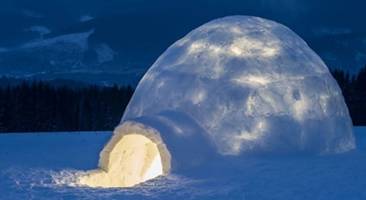

3. Проект арктического поселка
3.1. Инфраструктура

